Приложение 1

Маршрутный лист

Команда ___________________________________________________________

|  |  |  |  |
| --- | --- | --- | --- |
| № п/п | Название станций | Количество баллов | Подпись ответственного станции |
| 1. | «ПроДеньги» |  |  |
| 2. | «Загадочные финансы» |  |  |
| 3. | «Тема денег в мультфильмах» |  |  |
| 4. | «Цифровая грамотность». |  |  |
| 5. | «Интернет-ситуации» |  |  |
| 6. | «Государственные символы Российской Федерации» |  |  |
| 7. | «Гражданин своей Страны» |  |  |
| ИТОГО | |  |  |

Приложение 2

|  |  |
| --- | --- |
| **Начало пословицы** | **Продолжение пословицы** |
| Копейка рубль бережет  Денег наживёшь  Деньги счет любят  Без копейки  Уговор дороже  Здоров буду  Ближняя копеечка  Скупой  Деньги счет  Кто до денег охоч,  Деньги – как вода:  Денег –  Денежки в кармане –  Деньги | а рубль голову стережет  без нужды проживёшь  а хлеб меру  рубля нет  денег  и денег добуду  дороже дальнего рубля  платит дважды  любят  тот не спит и ночь  плывут неизвестно куда  куры не клюют  все друзья с нами  идут к деньгам |

Приложение 3

**ЗАКОНЧИТЕ ФРАЗЫ:**

– за деньги можно купить лекарство, но не _________________;

– за деньги можно купить часы, но не _____________________;

– за деньги можно купить книгу, но не ____________________;

– за деньги можно купить телохранителя, но не _____________;

– за деньги можно купить положение в обществе, но не _______________________;

– за деньги можно купить поцелуй, но не __________________.

Приложение 4

**Угадайте героя мультфильма по его фразе о деньгах**

1. «Чтобы продать что-нибудь ненужное, нужно сначала купить что-нибудь ненужное, а у нас денег нет»*.*

2. «В наше время даже сейфу нельзя доверять. Ах, как это сложно – иметь миллион»*.*

3. «Средства у нас есть. У нас ума не хватает»*.*

4. «Несите ваши денежки, иначе быть беде»*.*

5. «А я ничего выписывать не буду! Я экономить буду»*.*

6. «Это наш конь –он нам денег должен».

7. «Нельзя так легкомысленно относиться к деньгам, Крош. Их нужно хранить!».

8. «Деньги – это тебе не семечки, Ежик. Закапывай, не закапывай, все равно не вырастут»*.*

9*.* «Бумагу для денег получают из хлопка и льна. Она прочнее древесины и не рвется так быстро, как простая бумага, даже если ее сгибать тысячи раз! Красят такую бумагу особыми красками: они не стираются и не выцветают на солнце. А еще она содержит секретные добавки, которые видно только при особом освещении – так деньги защищают от подделок»*.*

Приложение 5

Найди в каждой строчке «волшебного прямоугольника» по одному слову,

связанному с компьютером, интернетом, и обведите овалом

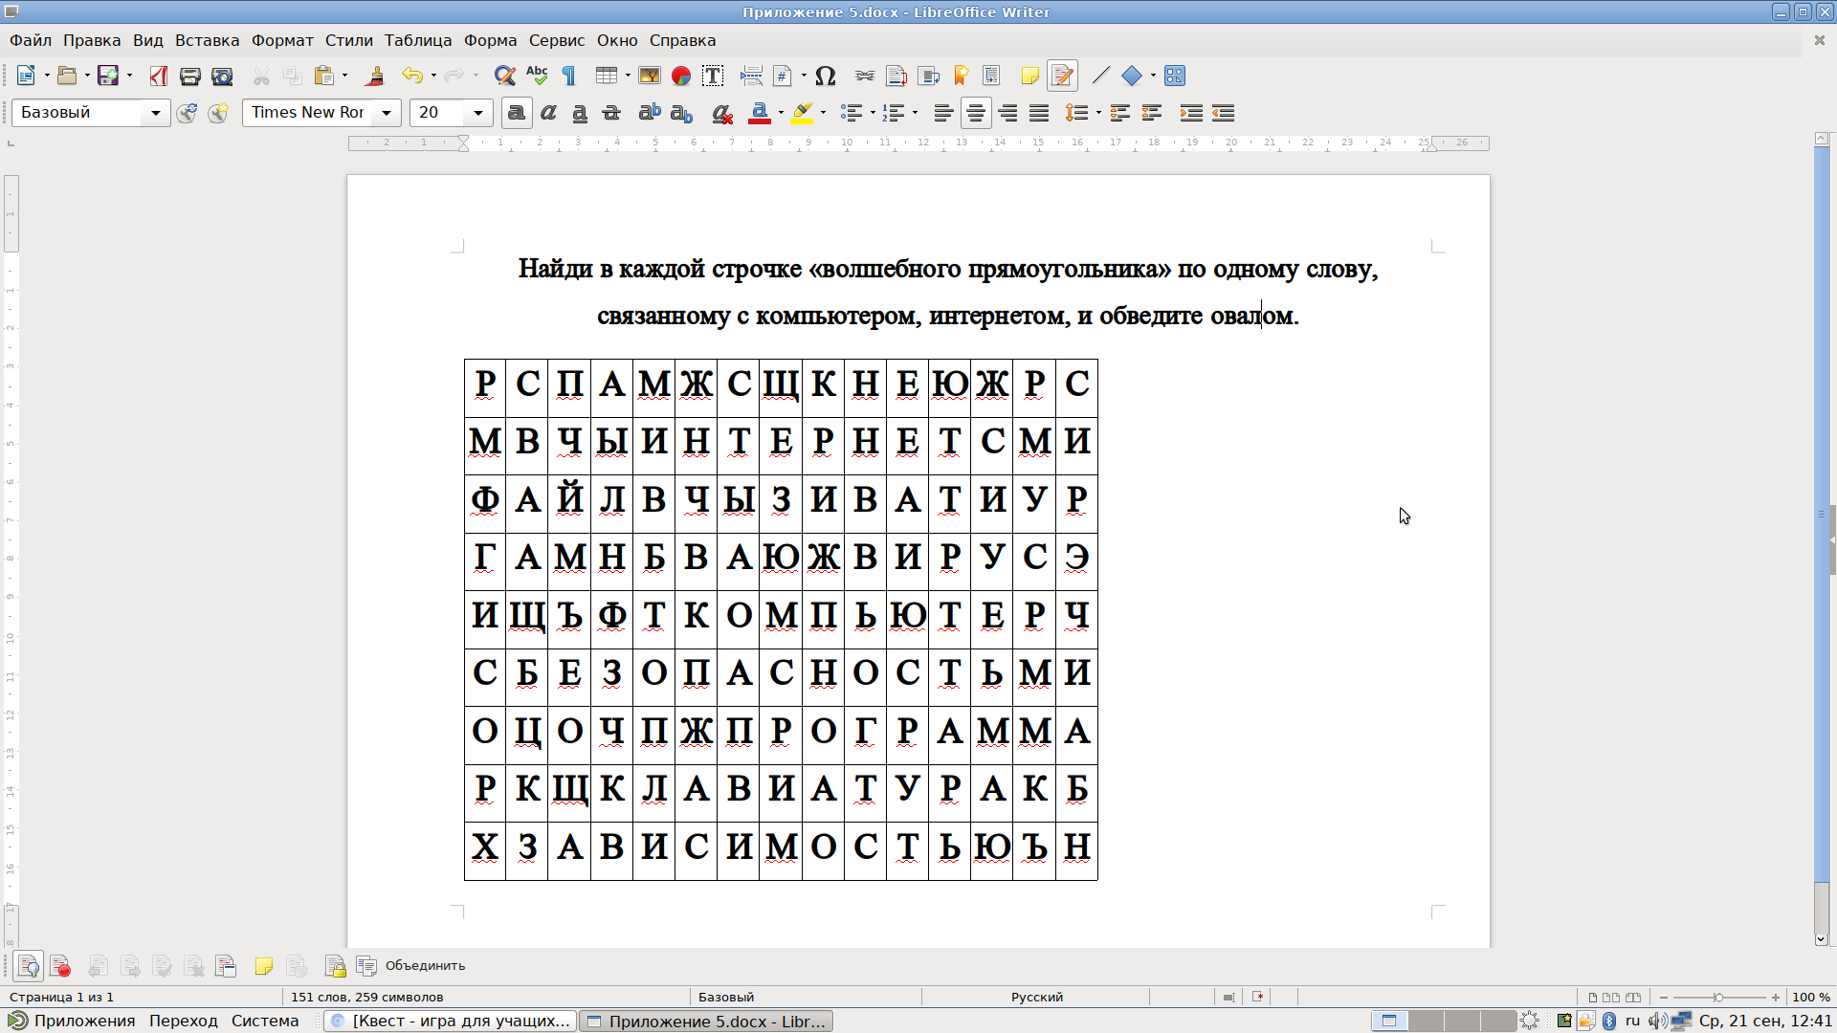

Приложение 6

Двигаясь по стрелкам, начиная с выделенной клетки,

вы узнаете, когда отмечается праздник «Всемирный день безопасного Интернета»

|  |  |  |  |  |  |  |  |  |  |  |  |  |  |  |
| --- | --- | --- | --- | --- | --- | --- | --- | --- | --- | --- | --- | --- | --- | --- |
| **Ю** | **Э** | **О** | **Ш** | **В** | **Й** | **В** | **Т** | **Э** | **Б** | **И** | **В** | **Н** | **У** | **Е** |
| **Г** | **Ф** | **Т** | **О** | **Р** | **О** | **З** | **О** | **Г** | **А** | **Н** | **Ч** | **И** | **В** | **Д** |
| **Т** | **А** | **В** | **Л** | **Д** | **И** | **Й** | **Р** | **Н** | **Д** | **И** | **Я** | **М** | **Я** | **Ч** |
| **Б** | **Ч** | **К** | **У** | **Ы** | **П** | **Д** | **Х** | **И** | **К** | **Ы** | **Л** | **А** | **Ж** | **Ъ** |
| **Р** | **З** | **М** | **Т** | **Я** | **Ь** | **Р** | **Ж** | **Ю** | **Ф** | **Е** | **В** | **Р** | **П** | **Б** |

Приложение 7

Ситуация 1

Вы получили электронное письмо. «Дорогой друг! Мне нравятся твои комментарии. Видно, что ты умный и добрый человек. У меня к тебе есть интересное предложение. Давай встретимся сегодня в парке в 5 часов вечера. У меня в руках будет игрушечный медвежонок. До встречи! Никому не сообщай о встрече! Это наш маленький секрет». Как вы поступите?

Ситуация 2

«Ваш друг зашёл на незнакомый ему сайт. Вдруг на экране компьютера появились непонятные сообщения. Что вы посоветуете предпринять вашему другу?»

Ситуация 3

«Дима создал себе электронную почту. Теперь он может обмениваться сообщениями со своими друзьями. Сегодня на адрес его электронной почты пришло сообщение: файл с игрой от неизвестного пользователя. Как поступить Диме?»

Ситуация 4

«Новый друг Васи, с которым он познакомился вчера в Интернете, попросил срочно сообщить такую информацию: номер телефона, домашний адрес, кем работают родители Васи. Что должен сделать Вася в этом случае?»

Приложение 8



Приложение 9

Продолжите фразы:

Гражданин – человек, который любит___________________;

Гражданин – человек, который проявляет _______________;

Гражданин – человек, который уважает __________________;

Гражданин – человек, который интересуется ____________;

Гражданин – человек, который гордится _________________.

Приложение 10

Поэтом можешь

ты не быть

но гражданином

быть обязан!